Система Управления рестораном
Варианты использования

Исполнитель:
Прокопьев Д.А., студент группы 932204

Содержание
1. Выявление актёров 3
2. Выявление вариантов использования 4
3. Структуризация вариантов использования 5
4. Построение диаграммы вариантов использования 6
5. Реестр вариантов использования 7
6. Конкретизация вариантов использования 8
6.1 M1. Регистрация заказа 8
6.2 M2. Изменение заказа 8
6.3 M3. Удаление заказа 8
6.4 M4. Запрос о заказе 9
6.5 D1. Планирование нового заказа 9
6.6 D1.1. Планирование срочного заказа 9
6.7 D2. Коррекция плана 10
6.8 D3. Выдача сменного задания 10
6.9 C1. Назначение исполнителей 10
6.10 C2. Фиксация результатов 11

Варианты использования

Выявление актёров

В ходе системного анализа были выделены следующие пользователи системы диспетчеризации типографии: менеджер продаж, старший менеджер, начальник отдела продаж, диспетчер, мастер участка оперативной полиграфии, начальник участка оперативной полиграфии, мастер производственного цеха, начальник производственного цеха.
Анализ документации, должностных инструкций, а также интервью, проведённое с указанными выше кандидатами в актёры, показало, что менеджер продаж, старший менеджер и начальник отдела продаж предполагают использовать разрабатываемую систему диспетчеризации типографии однотипно, то есть пользоваться одинаковым функционалом. Это позволило обобщить эти 3 роли в одного актёра – Менеджера (см. рис. 1).
Аналогичная ситуация – с мастерами и начальниками участка оперативной полиграфии и производственного цеха. Эти 4 пользовательские роли обобщены в актёра – Мастер (см. рис. 2).
Функционал, необходимый пользователю диспетчер, уникален, поэтому роль диспетчера невозможно обобщить с ролями других пользователей, в результате получаем актёра – Диспетчер (см. рис. 3).

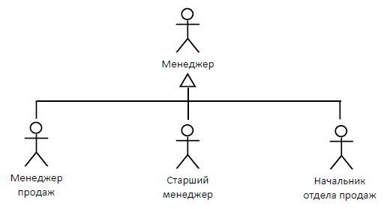

Рис. 1. Актёр Менеджер

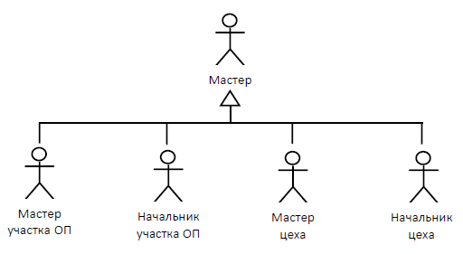

Рис. 2. Актёр Мастер

Диспетчер

Рис. 3. Актёр Диспетчер

Краткое описание актёров представлено в таблице 1.
Таблица 1. Выявление актёров
Актёр | Краткое описание
Менеджер | Размещает заказы в производстве и следит за их исполнением. При необходимости может вносить оперативные корректировки в описания заказов, снять заказ с производства.
Диспетчер | Планирует загрузку производственных ресурсов (станков и оборудования) в соответствие с очередью заказов, поступающих от менеджеров. Передаёт планы (сменные задания) в цех. Анализирует фактическое исполнение планов. Вносит оперативные корректировки в планы.
Мастер | Назначает исполнителей каждой из работ сменного задания. Следит за фактическим исполнением работ, отчитывается перед диспетчером.

Выявление вариантов использования

Выявленные функциональные требования представлены в виде вариантов использования и сведены в таблицу 2.
Табл. 2. Выявление вариантов использования
Основной актёр | Наименование | Формулировка
Менеджер | Регистрация заказа | Система должна позволять Менеджеру регистрировать и передавать в производство новые заказы
Менеджер | Регистрация срочного заказа | Система должна позволять Менеджеру передавать в производство новые заказы, которые необходимо выполнить в срок, возможно, даже в ущерб обычным заказам
Менеджер | Изменение заказа | Система должна позволять Менеджеру корректировать информацию о заказе в производстве
Менеджер | Удаление заказа | Система должна позволять Менеджеру при необходимости снятия заказа с производства вызывать функцию «Удаление заказа»
Менеджер | Запрос о заказе | Система должна позволять Менеджеру выполнять поиск нужной информации о состоянии заказа в производстве, необходимой для клиента
Диспетчер | Планирование нового заказа | Система должна позволять Диспетчеру размещать заказ в план в «хвост» очереди
Диспетчер | Планирование срочного заказа | Система должна позволять Диспетчеру размещает заказ в требуемое время, при этом, очередь заказов смещается
Диспетчер | Коррекция плана | Система должна позволять Диспетчеру корректировать план при появлении каких-либо нестыковок
Диспетчер | Выдача сменного задания | Система должна позволять Диспетчеру формировать сменное задание
Мастер | Назначение исполнителей | Система должна позволять Мастеру назначать исполнителям (персоналу) работы из сменного задания
Мастер | Фиксация результатов | Система должна позволять Мастеру фиксировать результаты выполнения работы персоналом

Структуризация вариантов использования

Анализ вариантов использования выявил следующие взаимосвязи.
1. ВИ «Регистрация срочного заказа» аналогичен ВИ «Регистрация заказа», за исключением некоторых специфичных операций, которые должны выполняться в случае, если статус заказа «Срочный». Таким образом, «Регистрация срочного заказа» есть расширение «Регистрация заказа».
2. ВИ «Планирование срочного заказа» основан на базовом прецеденте «Планирование нового заказа», но содержит более сложную логику обработки. Поэтому было принято решение связать указанные прецеденты расширяющим отношением. Кроме того, прецедент «Планирование срочного заказа» использует логику прецедента «Коррекция плана». Поэтому было принято решение связать указанные прецеденты отношением включения.
3. ВИ «Изменение заказа», кроме Менеджера, может инициировать и Диспетчер, поскольку при планировании заказа Диспетчер может обнаружить ошибки, несостыковки или неточности, которые могут быть устранены путём «Изменения заказа». В связи с этим, решено дополнить ВИ «Изменение заказа» актёром Диспетчер (см. реестр ВИ ниже), что на диаграмме ВИ отразится ассоциацией между Диспетчером и «Изменением заказа».
4. Заказ может быть удалён на любом из этапов (принятие, планирование, выполнение). Например, заказчик может отказаться от заказа по каким-либо причинам, даже если заказ уже практически полностью выполнен. Таким образом, ВИ «Удаление заказа» должен быть доступен не только Менеджеру, но и Диспетчеру, а также Мастеру. В связи с этим, в реестре ВИ «Удаление заказа» дополнен актёрами Диспетчер и Мастер, а соответствующие дополнения изображены на диаграмме ВИ (см. ниже) ассоциациями между актёрами Диспетчер и Мастер и прецедентом «Удаление заказа».
5. Быть в курсе прогресса в выполнении заказа должен быть не только Менеджер, но и Диспетчер, поскольку именно Диспетчер может корректировать план выполнения заказа при необходимости. Поэтому ВИ «Запрос о заказе» дополнен актёром Диспетчер и соответствующие изменения внесены в реестр и отображены на диаграмме ВИ (см. ниже).
6. Кроме Диспетчера возможность коррекции план выполнения заказа должна быть и у Менеджера, поскольку именно Менеджер регистрировал заказа и мог внести какие-либо неточности. Кроме того, иногда при регистрации нового заказа требуется внести изменения в уже запланированные заказы или даже в заказы на стадии выполнения. Поэтому ВИ «Коррекция плана» должен быть доступен как Диспетчеру, так и Менеджеру (см. изменения в реестре ВИ ниже).
7. Диспетчер занимается планированием заказа, результатом планирования являются сменные задания, которые передаются Мастеру и исполнителям (персоналу). Но, поскольку непосредственно Мастер занимается назначением исполнителей на работы из сменного задания, то в целях эффективной организации процесса выполнения заказа, именно он должен принимать участие в процессе формирования сменного задания. В связи с этим, ВИ «Выдача сменного задания» должен быть доступен и Мастеру.
8. ВИ «Фиксация результатов», кроме Мастера, может инициировать и Диспетчер, поскольку Диспетчер может вносить изменения в планы выполнения заказа, а для этого, иногда требуется знать и иметь возможно фиксировать информацию об уже выполненном объёме работ.

Построение диаграммы вариантов использования

Все варианты использования показаны на рис. 4.

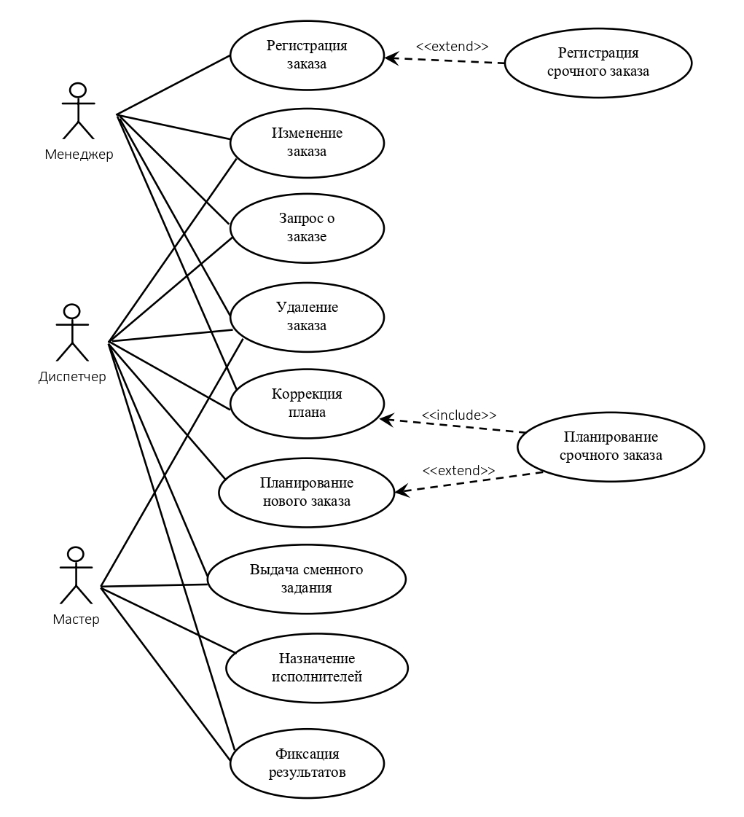

Рис. 4. Диаграмма вариантов использования системы

Реестр вариантов использования

По результатам анализа, проделанного в параграфах «» и «Построение диаграмм вариантов использования», а также анализа предметной области построен результирующий список вариантов использования, присвоены идентификаторы (таблица 3).
Таблица 3. Реестр вариантов использования
Код | Основной актёр | Наименование | Формулировка
M1 | Менеджер | Регистрация заказа | Система должна позволять Менеджеру регистрировать и передавать в производство новые заказы
M1.1 | Менеджер | Регистрация срочного заказа | Система должна позволять Менеджеру передавать в производство новые заказы, которые необходимо выполнить в срок, возможно, даже в ущерб обычным заказам
M2 | Менеджер | Изменение заказа | Система должна позволять Менеджеру или Диспетчеру корректировать информацию о заказе в производстве
M3 | Менеджер | Удаление заказа | Система должна позволять Менеджеру, Диспетчеру или Мастеру при необходимости снятия заказа с производства вызывать функцию «Удаление заказа»
M4 | Менеджер | Запрос о заказе | Система должна позволять Менеджеру или Диспетчеру выполнять поиск нужной информации о состоянии заказа в производстве, необходимой для клиента
D1 | Диспетчер | Планирование нового заказа | Система должна позволять Диспетчеру размещать заказ в план в «хвост» очереди
D1.1 | Диспетчер | Планирование срочного заказа | Система должна позволять Диспетчеру размещает заказ в требуемое время, при этом, очередь заказов смещается
D2 | Диспетчер | Коррекция плана | Система должна позволять Диспетчеру или Менеджеру корректировать план при появлении каких-либо нестыковок
D3 | Диспетчер | Выдача сменного задания | Система должна позволять Диспетчеру или Мастеру формировать сменное задание
C1 | Мастер | Назначение исполнителей | Система должна позволять Мастеру назначать исполнителям (персоналу) работы из сменного задания
C2 | Мастер | Фиксация результатов | Система должна позволять Мастеру или Диспетчеру фиксировать результаты выполнения работы персоналом

Конкретизация вариантов использования

M1. Регистрация заказа
M1 | Менеджер | Регистрация заказа | Система должна позволять Менеджеру регистрировать и передавать в производство новые заказы
Основное действующее лицо: Менеджер.
Другие участники прецедента: отсутствуют.
Связи с другими вариантами использования: расширяется прецедентом M1.1. Регистрация срочного заказа.
Краткое описание.
Данный вариант использования позволяет Менеджеру регистрировать и передавать в производство новые заказы. Каждый заказ в электронной форме содержит дату требуемой готовности и упорядоченный перечень работ с указанием протяжённости каждой из них во времени. Срочные заказы помечаются признаком «Срочно». Срочные заказы необходимо выполнить в срок, возможно, даже в ущерб обычным заказам.
Для прочих заказов дата требуемой готовности должна носит рекомендательный характер. Работы по заказу выбираются из справочника работ. Времена работ рассчитываются автоматически. Для обеспечения возможности расчёта менеджер должен указывать дополнительные свойства заказа и его работ, такие, как тираж, формат, количество основных цветов, количество смесевых цветов, количество фальцев (сгибов) и т.п.

M2. Изменение заказа
M2 | Менеджер | Изменение заказа | Система должна позволять Менеджеру или Диспетчеру корректировать информацию о заказе в производстве
Основное действующее лицо: Менеджер.
Другие участники прецедента: Диспетчер.
Связи с другими вариантами использования: отсутствуют.
Краткое описание.
Данный вариант использования позволяет менеджеру внести изменения в описания заказов, находящихся в производстве. Для заказов, работы над которыми ещё не начались, возможны изменения любых параметров заказа: тиража, набора работ, параметров работ, даты готовности и проч.
Для заказов, выполнение которых уже началось, существуют следующие ограничения. Статус заказа, переданного в производство, как «Обычный», не может быть изменён на «Срочный». Плановый срок исполнения не может быть сдвинут назад по временной шкале. Запрещаются любые изменения в описаниях работ, которые уже начаты.
Диспетчер уведомляется о результатах изменений.

M3. Удаление заказа
M3 | Менеджер | Удаление заказа. | Система должна позволять Менеджеру, Диспетчеру или Мастеру при необходимости снятия заказа с производства вызывать функцию «Удаление заказа»
Основное действующее лицо: Менеджер.
Другие участники прецедента: Диспетчер; Мастер.
Связи с другими вариантами использования: отсутствуют.
Краткое описание.
Данный вариант использования позволяет Менеджеру снимать заказы с производства. Для заказов, работы над которыми ещё не начались, удаляется вся информация. Для заказов, выполнение которых уже началось, удаляется плановая информация о работах, которые ещё не начаты.
Об удалении заказов Система автоматически информируют диспетчера и мастера цеха.

M4. Запрос о заказе
M4 | Менеджер | Запрос о заказе | Система должна позволять Менеджеру или Диспетчеру выполнять поиск нужной информации о состоянии заказа в производстве, необходимой для клиента
Основное действующее лицо: Менеджер.
Другие участники прецедента: Диспетчер.
Связи с другими вариантами использования: отсутствуют.
Краткое описание.
Данный вариант использования позволяет Менеджеру узнавать о планах производства заказа, а также о фактических результатах исполнения работ над заказом. Так как Менеджер не всегда имеет доступ к компьютеризованному рабочему месту, данный вариант использования должен быть доступен также и Диспетчеру, для консультирования Менеджера по телефону.

D1. Планирование нового заказа
D1 | Диспетчер | Планирование нового заказа | Система должна позволять Диспетчеру размещать заказ в план в «хвост» очереди
Основное действующее лицо: Диспетчер.
Другие участники прецедента: отсутствуют.
Связи с другими вариантами использования: расширяется прецедентом «D1.1. Планирование срочного заказа».
Краткое описание.
Система уведомляет Диспетчера о наличии вновь поступившего заказа и отображает список работ по заказу, их продолжительность и плановый срок заказа. Диспетчер наблюдает загрузку ресурсов на диаграмме загрузки оборудования. Каждый ресурс отображается в виде линейки загрузки ресурса – линии времени с указанием свободных и занятых промежутков. Для каждой из работ заказа Диспетчер осуществляет:
- выбор ресурса (доступны только совместимые ресурсы),
- размещение работы на свободный промежуток (совокупность свободных промежутков) линейки загрузки ресурса.
Система следит за тем, чтобы соблюдалась последовательность работ внутри заказа. Если работа заказа умещается внутри смены, работе сопоставляется задание. В противном случае работе сопоставляется совокупность заданий (их общая протяжённость может занимать несколько дней).

D1.1. Планирование срочного заказа
D1.1 | Диспетчер | Планирование срочного заказа | Система должна позволять Диспетчеру размещает заказ в требуемое время, при этом, очередь заказов смещается
Основное действующее лицо: Диспетчер.
Другие участники прецедента: отсутствуют.
Связи с другими вариантами использования: Расширяет прецедент «D1. Планирование заказа». Включает прецедент «D2. Коррекция плана».
Краткое описание.
Система уведомляет Диспетчера о наличии вновь поступившего заказа в статусе «Срочный». В целом последовательность исполнения прецедента соответствует базовому прецеденту. Исключение состоит в том, что при анализе свободных и занятых промежутков занятым считается промежуток, в котором уже присутствуют задания других срочных заказов. Задания обычных заказов игнорируются.
По окончании планирования заказа Система анализирует список коллизий. Коллизия, в данном контексте, – это пересечение заданий вновь запланированного и ранее запланированного заказов. Система составляет список заказов, вошедших в коллизию с вновь запланированным заказом. По каждому из них запускается прецедент «Коррекция плана».

D2. Коррекция плана
D2 | Диспетчер | Коррекция плана | Система должна позволять Диспетчеру или Менеджеру корректировать план при появлении каких-либо нестыковок
Основное действующее лицо: Диспетчер.
Другие участники прецедента: Менеджер.
Связи с другими вариантами использования. Включается прецедентом «D1.1. Планирование срочного заказа».
Краткое описание.
Система уведомляет Диспетчера о наличии заказа, который был ранее запланирован, но с которым произошла внеплановая ситуация. Система раздельно отображает список уже выполненных работ по заказу и список оставшихся работ с указанием их продолжительности. В зависимости от статуса заказа, Диспетчер планирует оставшиеся работы так, как это предусмотрено прецедентами. Система автоматически уведомляет Менеджера обо всех изменениях в планах работ по заказу.

D3. Выдача сменного задания
D3 | Диспетчер | Выдача сменного задания | Система должна позволять Диспетчеру формировать сменное задание для мастера
Основное действующее лицо: Диспетчер.
Другие участники прецедента: Мастер.
Связи с другими вариантами использования: отсутствуют.
Краткое описание.
Диспетчер, подготовив необходимую плановую информацию на требуемый календарный период (промежуток из 8, либо 12 часов в текущие, либо очередные сутки), т.е. смену, формирует документ «Сменное задание». Диспетчер выбирает смену и цех. Документ собирается Системой автоматически по ранее введённой Диспетчером информации. Сменное задание автоматически направляется Мастеру.

C1. Назначение исполнителей
C1 | Мастер | Назначение исполнителей | Система должна позволять Мастеру назначать исполнителям (персоналу) работы из сменного задания
Основное действующее лицо: Мастер.
Другие участники прецедента: отсутствуют.
Связи с другими вариантами использования: отсутствуют.
Краткое описание.
Мастер работает на основании сменного задания. В сменном задании указан перечень заказов, которые необходимо выполнить за смену, а также перечень работ по каждому из заказов с точным временем начала и окончания каждой из работ. Мастер должен назначить на каждую из работ исполнителей (из справочника работников цеха). В случае, если работа требует нескольких исполнителей, Мастер указывает старшего (ответственного).

C2. Фиксация результатов
C2 | Мастер | Фиксация результатов | Система должна позволять Мастеру или Диспетчеру фиксировать результаты выполнения работы персоналом
Основное действующее лицо: Мастер.
Другие участники прецедента: Диспетчер.
Связи с другими вариантами использования: отсутствуют.
Краткое описание.
Ответственный работник, выполнив очередное задание, отчитывается перед Мастером. Мастер заносит результаты выполнения задания (время начала, время окончания, процент выполнения работы) в режиме реального времени.
В случае, если Мастер цеха в процессе выполнения работы видит, что работа предположительно затянется, он вносит информацию об этом в систему. Система оперативно уведомляет Диспетчера.
В случае, если наступил плановый срок исполнения задания, а данные в течение 5 минут не внесены – Система оперативно уведомляет Диспетчера о потенциальной проблеме.

